# Cấu trúc đề thi Đánh giá năng lực năm 2023 của các trường

**Cấu trúc đề thi đánh giá năng lực năm 2023 của các trường**  
**Cấu trúc đề thi ĐGNL Đại học Quốc gia Hà Nội năm 2023**  
**I. Cấu trúc chung đề thi Đánh giá năng lực ĐHQG Hà Nội 2023**  
Để có thể hình dung tốt nhất về Cấu trúc chung đề thi đánh giá năng lực Đại học Quốc gia Hà Nội 2023. Các em học sinh nên tham khảo về cấu trúc chung của đề thi ĐGNL của ĐHQGHN chính thức năm 2022 dưới đây:  
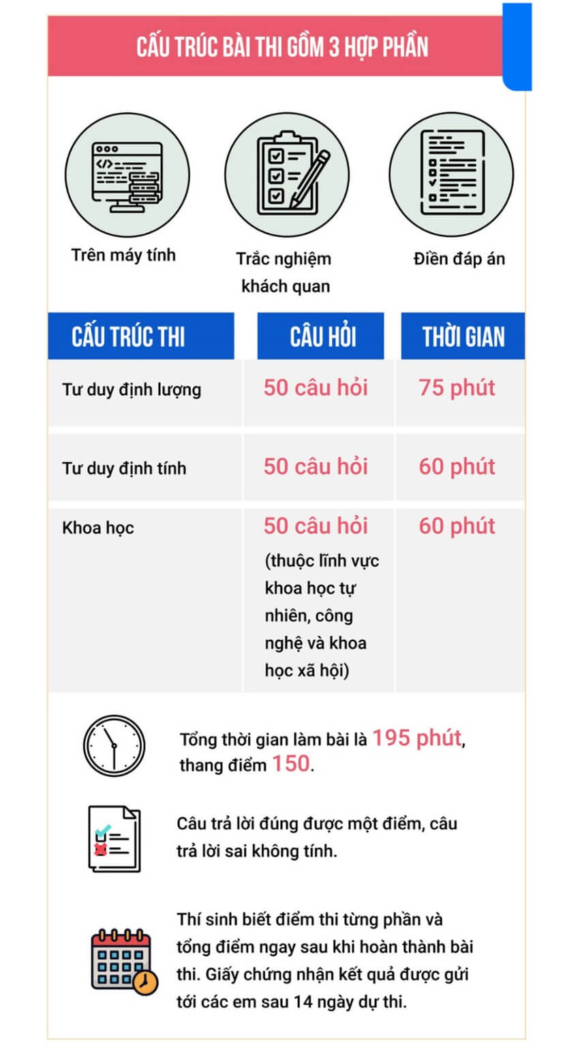  
*(Cấu trúc đề thi đánh giá năng lực đại học quốc gia hà nội năm 2023)*  
Như vậy, Đề thi ĐGNL Đại học Quốc gia Hà Nội 2023 đa số là những câu hỏi trắc nghiệm. Có tổng cộng 150 câu trong đề thi, trong đó gồm có 132 câu trắc nghiệm (lựa chọn 1 trong 4 đáp án A, B, C, D) cùng với 18 câu hỏi dạng điền đáp án.  
**II. Cấu trúc chi tiết về từng phần của đề thi Đánh giá năng lực Đại học Quốc gia Hà Nội**  
Tiếp theo, chúng tôi sẽ phân tích kỹ hơn về 3 phần của Đề thi đánh giá năng lực Đại học Quốc gia Hà Nội là: Phần tư duy định tính, Phần tư duy định lượng và Phần khoa học.  
**1. Phần tư duy định lượng**  
Tư duy định lượng là phần giao giữa toán và tư duy phản biện để giải quyết được vấn đề. Khác với toán có tính trừu tượng cao thì tư duy định lượng lại cụ thể và mang tính ứng dụng cao. Tuy nhiên các thí sinh không nhất thiết cần phải có trình độ cao cấp về toán mới có thể hình thành được loại năng lực này.  
Câu hỏi số 1 ở phần tư duy định lượng trong đề thi ĐGNL HSA của ĐHQGHN là dạng câu hỏi đọc dữ liệu ở trên biểu đồ. Cần đặc biệt lưu ý vì dạng câu hỏi này chưa từng xuất hiện ở trong đề thi THPT Quốc gia.  
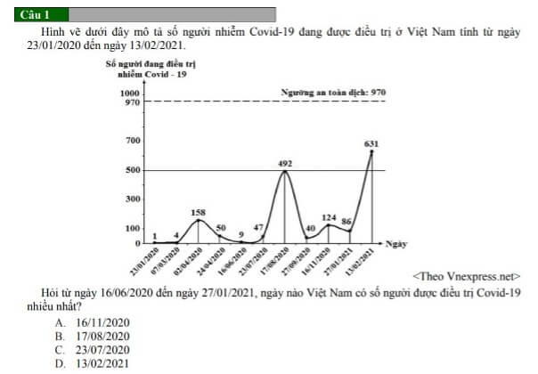  
Các câu hỏi số 2, 10, 13 và 41 trong đề là những câu hỏi vận dụng kiến thức về toán học như: đạo hàm, tích phân, số mũ, min – max vào để giải quyết một số bài toán liên môn và ứng dụng vào trong thực tiễn. Các dạng bài này cũng rất ít khi xuất hiện ở đề thi môn Toán của kỳ thi THPT Quốc gia trong những năm gần đây. Đừng lo vì các câu hỏi này có độ khó trung bình vậy nên thí sinh có thể dễ dàng giải quyết và giành được điểm.  
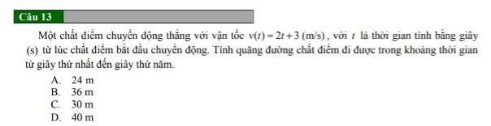  
**2. Phần tư duy định tính**  
Bài thi Tư duy định tính chủ yếu là việc thu thập lại dữ liệu bằng chữ và là phương pháp tiếp cận nhằm tìm ra cách mô tả và phân tích đặc điểm của nhóm người từ các quan điểm của nhà nhân học. Trong đó sẽ có 6 dạng bài cơ bản:  
– Dạng đọc hiểu: Câu 51 → Câu 70 gồm 4 bài đọc hiểu  
– Dạng tìm lỗi sai: Câu 71 → Câu 75  
– Dạng tìm từ khác loại: Câu 76 → Câu 78  
– Dạng tác giả tác phẩm: Câu 79 → Câu 80  
– Dạng điền từ: Câu 81 → Câu 85  
– Dạng đọc hiểu tác phẩm: Câu 86 → Câu 100  
70% trong phần tư duy định tính là những câu hỏi có dạng đọc hiểu văn bản. Vậy nên, thí sinh cần phải vận dụng toàn bộ những kiến thức đã được học về Văn học, Tiếng Việt hay phần Tập làm văn trước đây để có thể trả lời được các câu hỏi ở trong phần thi này.  
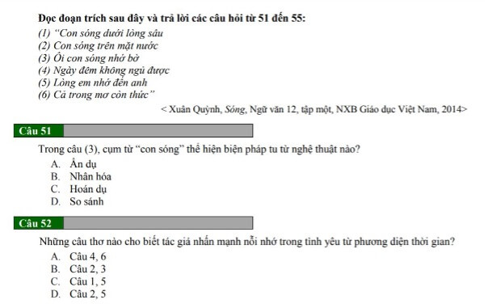  
*(Đề mẫu: Nội dung kiến thức phần tư duy định tính)*  
Trong phần này sẽ có khoảng 26% câu hỏi về kiến thức sử dụng từ tiếng Việt tương đối khó. Nhiều học sinh trong khi ôn thi THPT Quốc gia thường bỏ qua những câu hỏi này bởi vì tỷ trọng của nó trong đề thi rất nhỏ. Do đó, các thí sinh thường dễ bị mất điểm trong phần này.  
**3. Phần khoa học**  
Đây là phần thi tổng hợp kiến thức qua các câu hỏi tổng hợp trong lĩnh vực Khoa học Tự nhiên (Lý, Hóa) và Xã hội (Sử, Địa)… Mỗi môn sẽ bao gồm 10 câu hỏi ở trong đề thi:  
  
  
Lịch sử: Câu 101 → Câu 110  
  
  
Địa lí: Câu 111 → Câu 120  
  
  
Vật lí: Câu 121 → Câu 130  
  
  
Hóa học: Câu 131 → Câu 140  
  
  
Sinh học: Câu 141 → Câu 110  
  
  
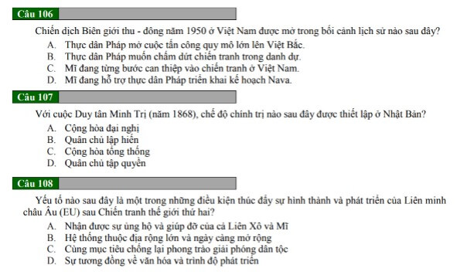  
*(Đề mẫu: Nội dung kiến thức phần khoa học)*  
  
**Cấu trúc đề thi ĐGNL Đại học Quốc gia TP.HCM năm 2023**  
**I. Cấu trúc chung đề thi ĐGNL Đại học Quốc gia TPHCM**  
– Về hình thức, bài thi Đánh giá năng lực ĐHQG TPHCM 2023 gồm 120 câu hỏi trắc nghiệm khách quan đa lựa chọn với tổng thời gian làm bài 150 phút, số điểm tối đa mà thí sinh có thể đạt được là 1.200 điểm (Trong đó điểm tối đa phần thi Sử dụng ngôn ngữ là 400 điểm, phần thi Toán học, tư duy logic và phân tích số liệu là 300 điểm, phần thi Giải quyết vấn đề là 500 điểm.  
– Về nội dung, đề thi cung cấp các số liệu, dữ kiện và những công thức cơ bản nhằm đánh giá được khả năng suy luận và giải quyết vấn đề, không đánh giá về khả năng học thuộc lòng. Đề thi được xây dựng cùng với cách tiếp cận như đề thi SAT (Scholastic Assessment Test) – Hoa Kỳ và đề thi TSA (Thinking Skills Assessment) – Anh.  
– Về hình thức làm bài: Thí sinh làm bài thi ĐGNL trực tiếp ở trên giấy và không cần phải qua vòng sơ tuyển.  
– Cấu trúc bài thi đánh giá năng lực ĐHQG TPHCM gồm có 3 phần như sau:  
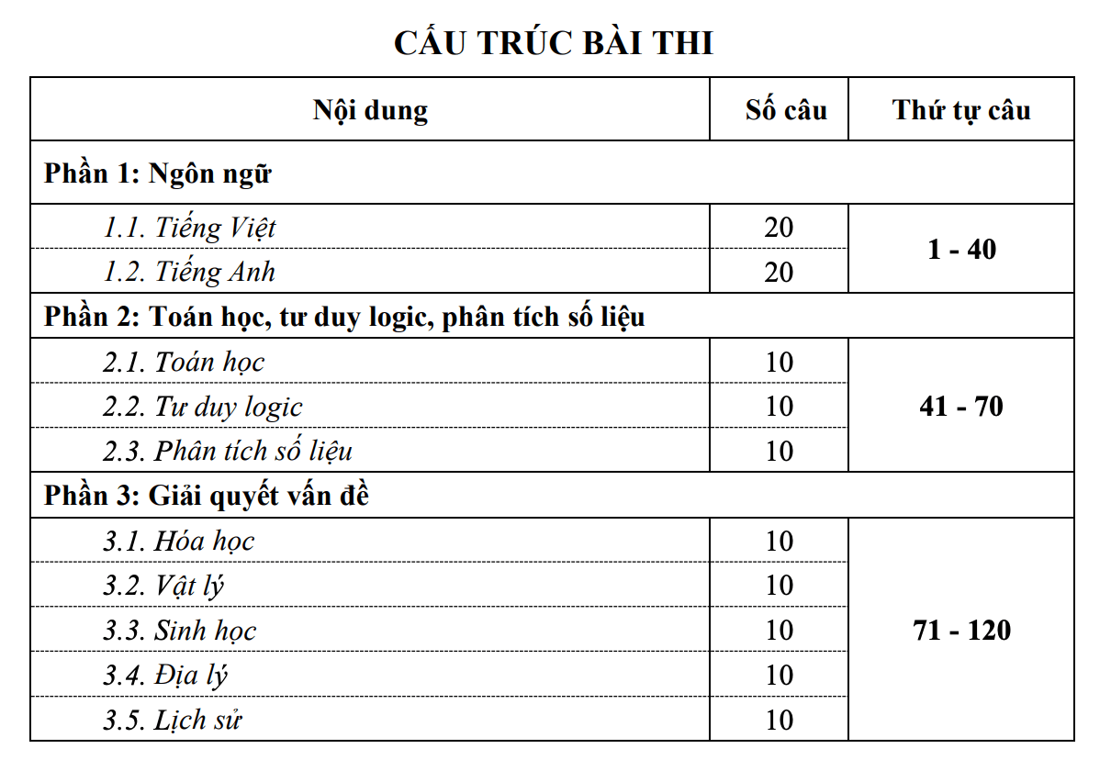  
⇒ Điểm bài thi ĐGNL ĐHQG – HCM được tính như thế nào?  
Bài thi đánh giá năng lực TPHCM có mức điểm cho mỗi câu hỏi là khác nhau (tính theo độ khó của từng câu). Nhiều thí sinh tính nhẩm rằng 120 câu có tổng số điểm 1200 thì tương đương với mỗi câu trả lời đúng là 10 điểm là SAI (có những câu dễ thì chỉ được có 5 – 7 nhưng những câu khó thì có thể đạt được 13 – 15 điểm).  
**II. Cấu trúc từng phần của đề thi ĐGNL ĐHQG TPHCM 2023**  
Tiếp theo, chúng tôi sẽ phân tích kỹ về 3 phần của bài thi đánh giá năng lực ĐHQG- HCM là:  
- Sử dụng ngôn ngữ;  
- Toán học, tư duy logic và phân tích số liệu;  
- Giải quyết vấn đề.  
**Phần 1: Sử dụng ngôn ngữ (40 câu)**  
**a) Tiếng Việt (20 câu)**  
Đánh giá được năng lực đọc hiểu văn bản, khả năng sử dụng tiếng Việt và khả năng cảm thụ, phân tích những tác phẩm văn học. Đề thi có tích hợp nhiều kiến thức về ngữ văn, đòi hỏi thí sinh cần nắm vững những kỹ năng thực hành tiếng Việt để có thể áp dụng vào giải quyết những vấn đề liên quan.  
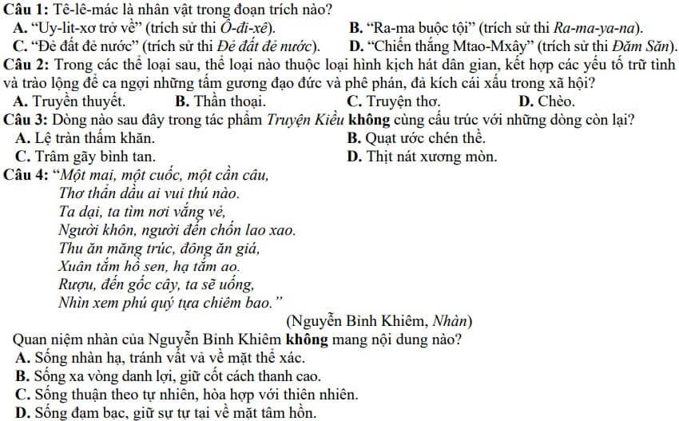  
*(Câu hỏi trong phần thi tiếng việt trong đề thi mẫu đánh giá năng lực ĐHQG TP.HCM 2023)*  
  
  
  
  
**Nội dung đánh giá**  
  
  
**Mô tả**  
  
  
  
  
Hiểu biết văn học  
  
  
Đánh giá được khả năng hiểu các kiến thức văn học cơ bản của thí sinh như: Phong cách sáng tác của những tác giả tiêu biểu, nội dung và hình thức nghệ thuật trong tác phẩm; vai trò của tác phẩm, tác giả đối với lịch sử văn học.  
  
  
  
  
Sử dụng tiếng Việt  
  
  
Đánh giá được khả năng nhận biết vấn đề về việc sử dụng tiếng Việt như: Xác định những từ ngữ viết không đúng chính tả, những từ ngữ sử dụng sai, những câu mắc lỗi về ngữ pháp diễn đạt; nhận biết cấu tạo của từ, các biện pháp tu từ, những vấn đề thuộc về ngữ pháp câu, những thành phần có trong câu, phép liên kết câu,…  
  
  
  
  
Đọc hiểu văn bản  
  
  
Đánh giá được khả năng phân loại đặc trưng phong cách (phong cách tác giả, phong cách thể loại, phong cách chức năng ngôn ngữ,…), xác định ý nghĩa của từ/câu ở trong văn bản, cách tổ chức văn bản, những thủ pháp nghệ thuật được sử dụng, tư tưởng và nội dung của văn bản.  
  
  
  
  
**b) Tiếng Anh (20 câu)**  
Đánh giá về năng lực sử dụng tiếng Anh tổng quát ở các cấp độ A2-B1 theo khung năng lực ngoại ngữ 6 bậc, thông qua những nội dung: Nhận diện lỗi sai, lựa chọn cấu trúc câu, đọc hiểu đoạn văn, đọc hiểu câu:  
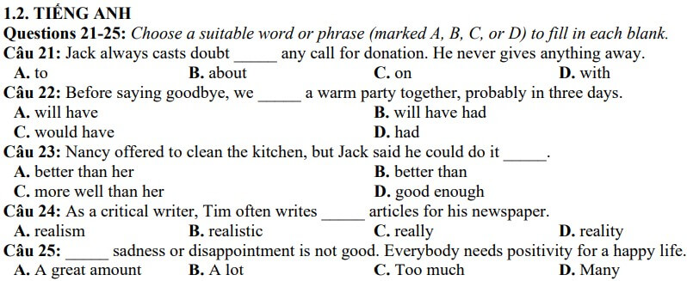  
*(Câu hỏi trong phần thi tiếng anh trong đề thi mẫu đánh giá năng lực ĐHQG – HCM 2023)*  
  
  
  
  
**Nội dung đánh giá**  
  
  
**Mô tả**  
  
  
  
  
Lựa chọn cấu trúc câu  
  
  
Đánh giá được khả năng hiểu và áp dụng những cấu trúc câu thông qua việc yêu cầu thí sinh lựa chọn từ/cụm từ có cấu trúc phù hợp để điền vào trong khoảng trống.  
  
  
  
  
Nhận diện lỗi sai  
  
  
Đánh giá được khả năng hiểu những kiến thức ngữ pháp và áp dụng để giải quyết các vấn đề thông qua việc nhận diện lỗi sai ở trong những phần được gạch chân.  
  
  
  
  
Đọc hiểu câu  
  
  
Đánh giá được khả năng đọc hiểu câu và khả năng áp dụng những kiến thức ngữ pháp đã học thông qua việc lựa chọn câu có nghĩa gần nhất với câu đã được cho.  
  
  
  
  
Đọc hiểu đoạn văn  
  
  
Đánh giá được khả năng hiểu và áp dụng những kiến thức ngữ pháp cũng như kỹ năng đọc lướt để nắm thông tin (skimming) và đọc kỹ để tìm hiểu chi tiết (scanning), cụ thể: Đọc lướt để trả lời những câu hỏi lấy ý chính, đọc kỹ để trả lời những câu hỏi tham chiếu, câu hỏi chi tiết, câu hỏi từ vựng, câu hỏi suy luận.  
  
  
  
  
**Phần 2: Toán học, tư duy logic và phân tích số liệu (30 câu)**  
Đánh giá về khả năng áp dụng những kiến thức toán học; khả năng tư duy logic; khả năng phân tích, diễn giải, so sánh số liệu:  
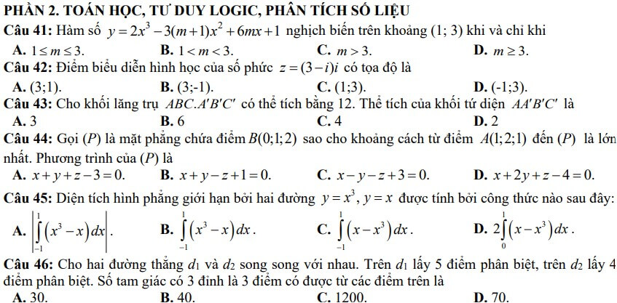  
*(Câu hỏi trong phần thi tiếng Toán học, Tư duy logic, Phân tích số liệu trong đề thi mẫu đánh giá năng lực ĐHQG – HCM 2023)*  
  
  
  
  
**Nội dung đánh giá**  
  
  
**Mô tả**  
  
  
  
  
Toán học  
  
  
Đánh giá được khả năng hiểu và áp dụng những kiến thức toán học trong chương trình giáo khoa THPT thuộc các nội dung: Số phức (tìm phần thực, phần ảo Môđun, không có dạng lượng giác, không có phương trình bậc 2), ứng dụng của đạo hàm để khảo sát hàm số, hình học thuần túy, hình học tọa độ, tổ hợp và xác suất, tích phân và ứng dụng của tích phân, hàm số logarit, giải hệ phương trình tuyến tính suy biến, giải toán bằng cách lập hệ phương trình.  
  
  
  
  
Tư duy logic  
  
  
Đánh giá được khả năng suy luận logic thông qua những hình thức logic đơn lẻ và nhóm logic tình huống. Dựa vào những thông tin được cung cấp ở trong mỗi tình huống logic cùng với kỹ năng phân tích và suy luận, thí sinh tìm phương án khả thi cho những giả định được đưa ra.  
  
  
  
  
Phân tích số liệu  
  
  
Đánh giá được khả năng đọc và phân tích các số liệu thực tế thông qua những sơ đồ và những bảng số liệu. Các sơ đồ và bảng biểu xuất hiện ở trong đề thi gồm: biểu đồ Venn, biểu đồ tròn, biểu đồ cột, biểu đồ dạng bảng số liệu, biểu đồ đường.  
  
  
  
  
**Phần 3: Giải quyết vấn đề (50 câu)**  
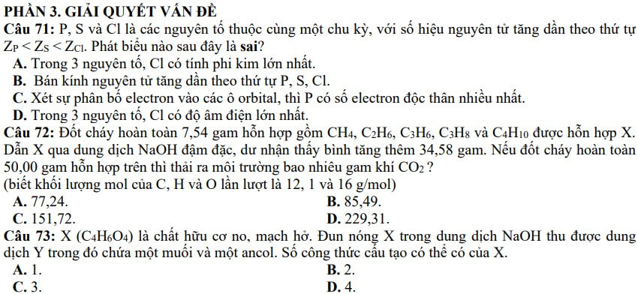  
*(Câu hỏi trong phần thi Giải quyết vấn đề trong đề thi mẫu đánh giá năng lực ĐHQG – HCM 2023)*  
Đánh giá về khả năng hiểu các kiến thức trong sách giáo khoa cơ bản và áp dụng để giải quyết những vấn đề cụ thể thuộc 5 lĩnh vực, gồm có 3 lĩnh vực khoa học tự nhiên (vật lý, hóa học, sinh học) và2 lĩnh vực khoa học xã hội (lịch sử, địa lí):  
  
  
  
  
**Nội dung**  
**đánh giá**  
  
  
**Mô tả**  
  
  
  
  
Lĩnh vực KHTN (vật lý, hóa học, sinh học)  
  
  
Các câu hỏi đơn lẻ đánh giá được khả năng hiểu các kiến thức giáo khoa cơ bản liên quan đến 3 lĩnh vực khoa học tự nhiên: vật lý, hóa học, sinh học.  
Các nhóm câu hỏi tình huống đánh giá được khả năng đọc, tư duy, suy luận logic về vật lý, hóa học, sinh học thông qua dữ kiện được cung cấp ở trong các bài đọc và kiến thức đã học; đánh giá được khả năng áp dụng những kiến thức phổ thông để giải quyết những vấn đề liên quan.  
  
  
  
  
Lĩnh vực khoa học xã hội (lịch sử, địa lí)  
  
  
Các câu hỏi đơn lẻ đánh giá được khả năng hiểu kiến thức giáo khoa cơ bản liên quan tới lĩnh vực khoa học xã hội: lịch sử, địa lí.  
Các nhóm câu hỏi tình huống đánh giá được khả năng đọc, tư duy, suy luận logic về lịch sử, địa lý thông qua dữ kiện được cung cấp ở trong các bài đọc, kiến thức đã được học hoặc kiến thức thực tế; năng lực áp dụng những kiến thức phổ thông để giải quyết những vấn đề liên quan.  
  
  
  
  
  
**Cấu trúc đề thi Đánh giá tư duy Đại học Bách khoa Hà nội năm 2023**  
**I. Cấu trúc chung về đề thi Đánh giá tư duy ĐHBK Hà Nội**  
Định hướng đề thi đánh gia tư duy năm 2023:  
– Hình thức: Trắc nghiệm khách quan, với các kiểu câu hỏi:  
+ Nhiều lựa chọn;  
+ Đúng/sai;  
+ Kéo thả;  
+ Trả lời ngắn.  
– Thời gian: 150 phút (Diễn ra trong 1 buổi thi)  
– Tổng điểm bài thi: 100 điểm  
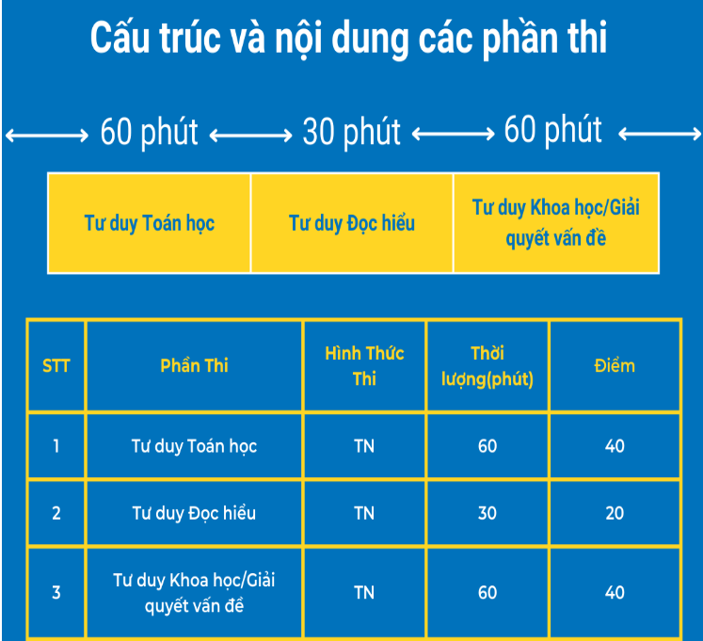  
**II. Cấu trúc chi tiết từng phần trong đề thi đánh giá tư duy Đại học Bách Khoa HN**  
Tiếp theo, chúng tôi sẽ phân tích chi tiết về 4 phần thi trong cấu trúc đề thi đánh giá tư duy:  
**1. Phần thi môn Toán**  
Học sinh sẽ làm bài thi trắc nghiệm trong thời gian 60 phút. Phần thi có thể đánh giá được sự phát triển tư duy và năng lực toán của học sinh bằng các kiến thức trong chương trình Toán học lớp 11, 12 và một phạm vi nhỏ kiến thức về số học.  
Hệ thống kiến thức sẽ bao gồm: Số học; Hàm số; Đại số; Hình học; Thống kê và xác suất. Phần thi sẽ nhấn mạnh vào khả năng áp dụng tính toán hoặc ghi nhớ công thức và tư duy định lượng. Đây là phần thi quan trọng cho những khối ngành khoa học công nghệ, công nghiệp, kỹ thuật, nông nghiệp, tài chính, kinh tế, ngân hàng, y dược.  
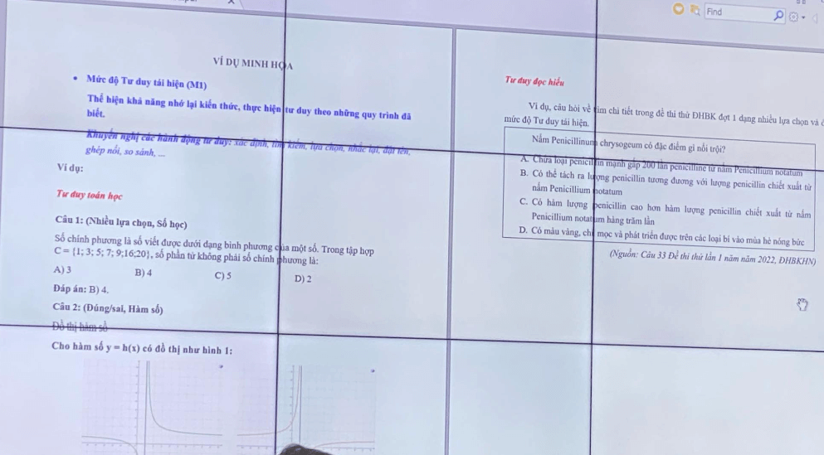  
**2. Phần thi Đọc hiểu**  
Phần Tư duy học điểu chiếm thời lượng 30 phút với hình thức thi là trắc nghiệm. Phần thi này đòi hỏi học sinh chuyển hóa được ý nghĩa từ các văn bản khoa học, văn bản báo chí, văn bản văn học,… nhằm đo lường, đánh giá học sinh về khả năng đọc nhanh và hiểu đúng.  
Các câu hỏi ở phần thi này sẽ yêu cầu học sinh cần phải sử dụng các kỹ năng viện dẫn và lập luận để xác định được những ý chính, định vị và giải thích được những chi tiết quan trọng; hiểu chuỗi các sự kiện, hiểu mối quan hệ nhân quả, so sánh, xác định được ý nghĩa của từ, cụm từ và các tuyên bố dựa theo ngữ cảnh; việc khái quát hóa, phân tích về giọng văn và phương pháp của tác giả; phân tích các bằng chứng và đòi hỏi trong các cuộc tranh luận và tích hợp thông tin từ nhiều các văn bản liên quan.  
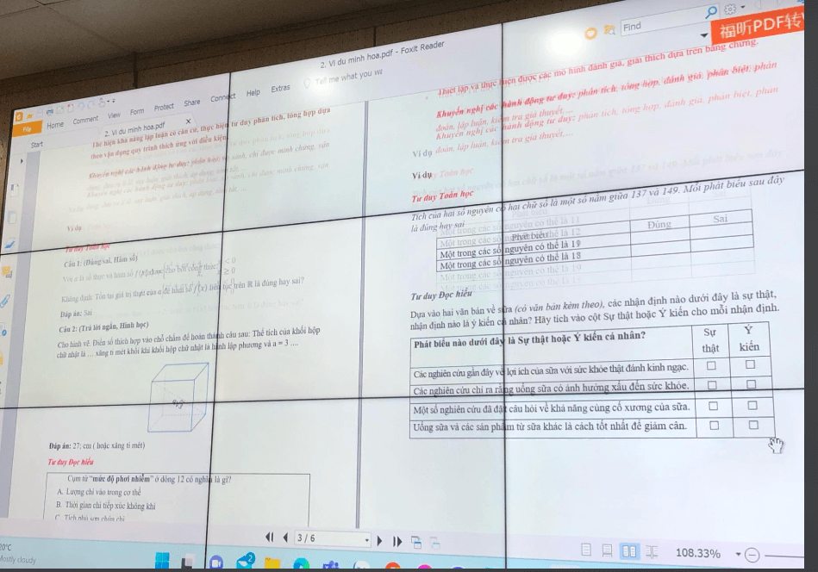  
Nội dung đọc hiểu ở trong đề thi đa dạng, phong phú liên quan đến những chủ đề về khoa học, công nghiệp, công nghệ, kỹ thuật, nông nghiệp, tài chính, ngân hàng, kinh tế, y dược.  
**3. Phần thi Tư duy Khoa học/Giải quyết vấn đề:**  
Phần thi Tư duy Khoa học/Giải quyết vấn đề diễn ra trong thời gian 60 phút, học sinh sẽ được đánh giá về khả năng đo lường, phân tích, giải thích, đánh giá và giải quyết vấn đề cần thiết trong những lĩnh vực khoa học khác nhau.  
Phần thi này gồm có 3 mức độ:  
- Tư duy tái hiện: Thể hiện về khả năng nhớ lại kiến thức và thực hiện tư duy theo đúng quy trình.  
- Tư duy suy luận: Thể hiện về khả năng lập luận có căn cứ, phân tích và tổng hợp dựa theo việc vận dụng quy trình thích ứng với điều kiện.  
- Tư duy bậc cao: Thiết lập và thực hiện các mô hình giải thích, đánh giá dựa trên bằng chứng.  
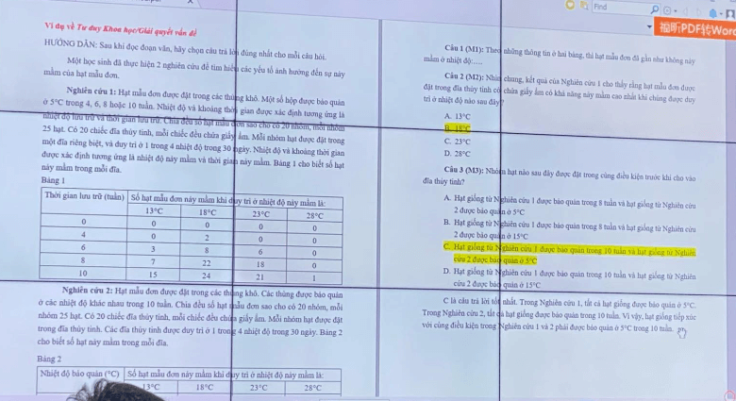  
Phần thi Tư duy Khoa học/Giải quyết vấn đề sẽ đánh giá được khả năng phân tích dữ liệu, tính toán, chỉ ra được phương án phù hợp so với thông tin cung cấp. Ngoài ra, học sinh cũng có thể tự thiết lập và thực hiện được những mô hình tương đương, suy luận và lựa chọn được kết quả tối ưu nhất.  
  
**Cấu trúc đề thi ĐGNL Bộ Công an năm 2023**  
Bài thi đánh giá năng lực Bộ Công an gồm có 2 phần thi (trắc nghiệm, tự luận). Thí sinh hoàn thành bài thi trong 180 phút (1 buổi), trong đó cả 2 phần trắc nghiệm và phần tự luận đều có thời gian làm bài là 90 phút.  
**\*Đối với phần thi trắc nghiệm:**  
Phần thi trắc nghiệm đánh giá kiến thức của các thí sinh ở 3 lĩnh vực:  
- Khoa học tự nhiên: gồm 25 câu hỏi (25 điểm tương ứng mỗi câu 1 điểm)  
- Khoa học xã hội: gồm 25 câu hỏi (25 điểm tương ứng mỗi câu 1 điểm)  
- Ngôn ngữ: thí sinh được lựa chọn 1 trong 2 ngôn ngữ là tiếng Anh hoặc tiếng Trung với 20 câu (10 điểm tương ứng mỗi câu 0,5 điểm)  
**\*Đối với phần thi tự luận:**  
Phần tự luận, thí sinh được lựa chọn 1 trong hai lĩnh vực đó là Toán học hoặc Ngữ văn.  
- Môn Toán có từ 3 – 5 câu với 40 điểm, trong đó kiến thức lớp 12 (80%), kiến thức lớp 10 và lớp 11 (20%).  
- Môn Ngữ văn gồm có 2 câu với 40 điểm nằm trong kiến thức lớp 12, trong đó câu 1 đọc hiểu (10 điểm); câu 2 làm văn (30 điểm).  
Đề thi của Bộ Công an gồm 4 mã đề để các thí sinh có thể lựa chọn dựa theo nguyện vọng đã đăng ký khi sơ tuyển:  
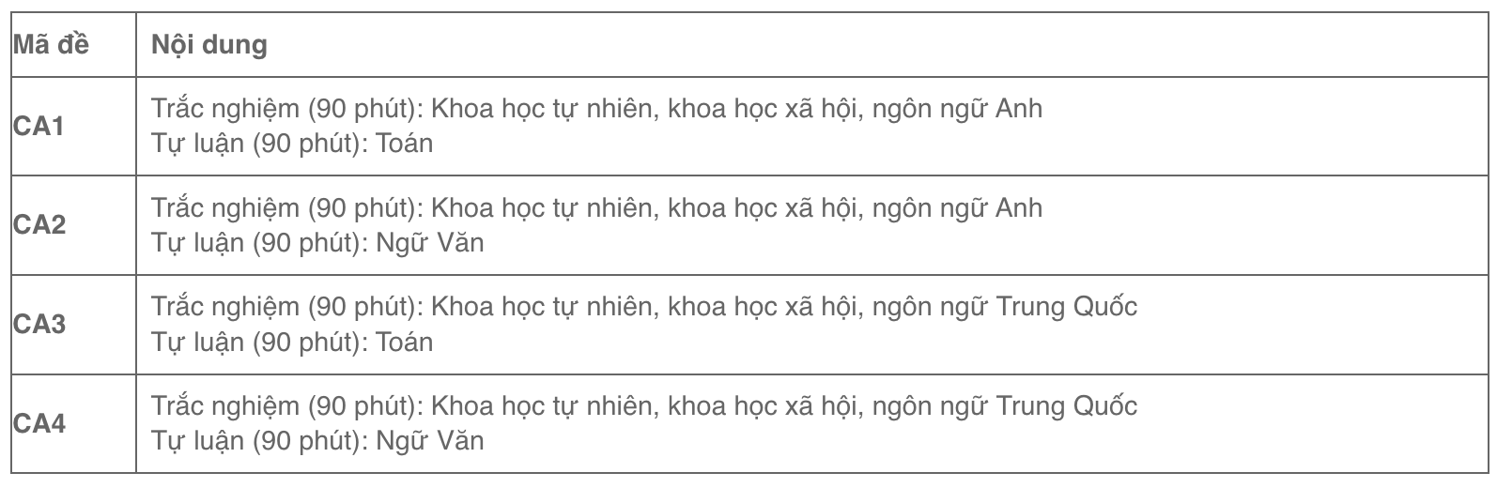  
*(4 mã đề thi đánh giá năng lực Bộ Công an)*